海冰监测（试刊）

北半球：2007年8月，北冰洋和格陵兰海海冰密集度达到80%以上。距平场上，北冰洋120°E向东至120°W沿75°N纬带附近海冰密集度较常年同期偏低20～80％。
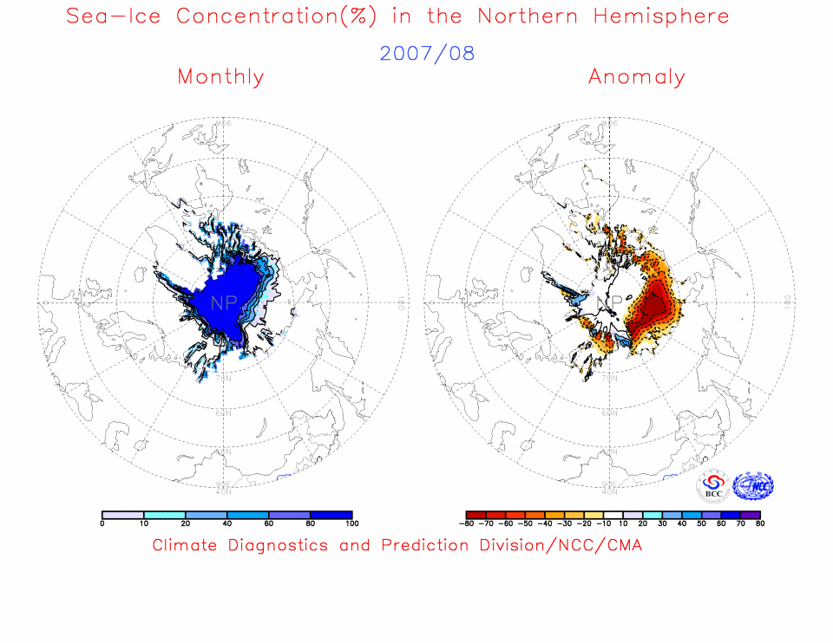图1 北半球海冰密集度(左)及距平(右) (单位：%) 2007.8
南半球：8月，环南极洲大部分海域的海冰密集度达到80%以上。在距平场上，威德尔海北部部分海区、120°E～150°W和0～30°E南极洲附近沿60°S的海域的海冰密集度较常年同期偏高 20%～80%；南印度洋30°E～60°E和90°E～120°E沿60°S附近海区以及东南太平洋海冰密集度较常年同期偏低20～60%。
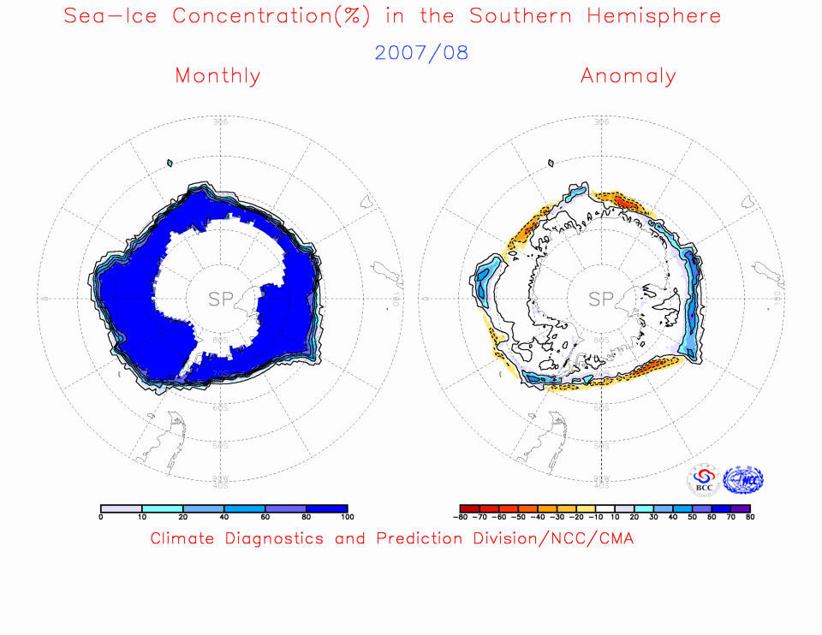
图2 南半球海冰密集度(左)及距平(右) (单位：%) 2007.8

注：原始资料来自the OI.v2 Monthly SST Analysis
参考文献：Reynolds, R.W., N.A. Rayner, T.M. Smith, D.C. Stokes, and W. Wang, 2002: An Improved In Situ and Satellite SST Analysis for Climate, J. Climate, Vol 15.
气候标准值采用1982-2004年平均, 国家气候中心气候系统诊断预测室分析。

